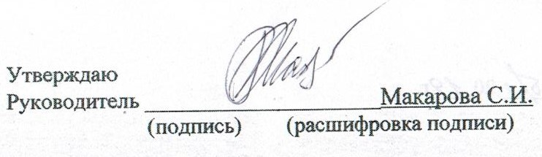
21.10.2021год
 |  |  |  |  |  |  | завтрак
№ рец. | Прием пищи, наименование блюда |  | Масса порции | Пищевые вещества |  |  |  |  | ЭЦ (ккал) |  | Витамины, мг |  |  |  |  |  |  | Минеральные вещества, мг
 |  |  |  | Б | Ж |  | У |  |  |  | В1 |  | С |  | А |  | Е | Ca |  | Mg |  | Р |  | Fe
570 | Макаронные изделия с сыром |  | 180 | 10,6 | 5,98 |  | 34 |  | 232,22 |  | 0,01 |  | 0 |  | 0,3 |  | 0,99 | 230,9 |  | 0,86 |  | 171,6 |  | 0,06
 | Яблоко |  | 150 | 0,6 | 0,6 |  | 14,7 |  | 66,6 |  | 0,7 |  | 24 |  | 0 |  | 1,73 | 6 |  | 7,5 |  | 12 |  | 1,13
1203 | Чай с сахаром |  | 200 | 0,2 | 0 |  | 14 |  | 56,8 |  | 0 |  | 0 |  | 0 |  | 0 | 4,95 |  | 4,4 |  | 8 |  | 0,8
1203 | Джем (повидло) |  | 18 | 0,07 | 0 |  | 11,7 |  | 47,08 |  | 0 |  | 0,09 |  | 0 |  | 0 | 2,52 |  | 1,26 |  | 1,62 |  | 0,23
 | Хлеб ржаной |  | 30 | 1,98 | 0,36 |  | 11,89 |  | 58,72 |  | 0,02 |  | 0 |  | 0 |  | 0,42 | 8,7 |  | 1,24 |  | 45 |  | 0,68
 |  |  |  | 13,45 | 6,94 |  | 86,29 |  | 461,42 |  | 0,73 |  | 24,09 |  | 0,3 |  | 3,14 | 253,07 |  | 15,26 |  | 238,2 |  | 2,9
 |  |  |  |  |  |  |  | обед
№ рец. | Прием пищи, наименование блюда | Масса порции |  | Пищевые вещества |  |  |  |  | ЭЦ (ккал) | Витамины, мг |  |  |  |  |  |  |  |  | Минеральные вещества, мг
 |  |  |  | Б |  | Ж |  | У |  | В1 |  | С |  | А |  | Е |  |  | Ca |  | Mg |  | Р |  | Fe
1003 | Огурец соленый | 60 |  | 0,48 |  | 0,06 |  | 1,02 | 6,54 | 0,012 |  | 3 |  | 0 |  | 0,06 |  |  | 13,8 |  | 8,4 |  | 14,44 |  | 0,36
303 | Суп картофельный с мясными фрикадельками | 200/20 |  | 3,83 |  | 4,56 |  | 10,59 | 98,72 | 0,12 |  | 1,23 |  | 0,2 |  | 0,9 |  |  | 35,52 |  | 34,14 |  | 92,46 |  | 0,48
669 | Котлета рыбная | 80 |  | 10,64 |  | 5,76 |  | 9,67 | 133,08 | 0 |  | 0,22 |  | 0,05 |  | 0,24 |  |  | 147 |  | 1,09 |  | 135,5 |  | 0,08
944 | Картофель отварной | 150 |  | 2,86 |  | 4,32 |  | 23,01 | 142,36 | 0,15 |  | 15,6 |  | 0,04 |  | 0,2 |  |  | 40 |  | 7,75 |  | 84 |  | 1
1119 | Компот из плодов сухих (изюм (С-витам.)) | 200 |  | 0,13 |  | 0 |  | 27 | 108,52 | 0,02 |  | 1,8 |  | 0 |  | 0,2 |  |  | 41,1 |  | 2,4 |  | 29,2 |  | 0,68
 | Хлеб пшеничный | 20 |  | 1,52 |  | 0,16 |  | 8,34 | 40,88 | 0,02 |  | 0 |  | 0 |  | 0,22 |  |  | 2 |  | 1,4 |  | 6,4 |  | 0,12
 | Банан | 200 |  | 3.0 |  | 1.0 |  | 42.00 | 192.00 | 0 |  | 20.00 |  | 0 |  | 0 |  |  | 0 |  | 0 |  | 0 |  | 0
 |  |  |  | 22.46 |  | 15.86 |  | 121.63 | 722.1 | 0,322 |  | 41,85 |  | 0,29 |  | 1.82 |  |  | 279.42 |  | 55.18 |  | 362 |  | 2.72

